UNIVERSIDADE DE BRASÍLIA

Faculdade do Gama

Sistemas de Banco de Dados 1

**Trabalho Final (TF)**

**Tema 1**

**André Alves**

**Antonio Chaves**

**Arthur Popov**

**Artur Nunes**

**Artur Reiman**

**Cibele Goudinho**

**Daniel Moreira**

**Davi Campos**

**Davi Silva**

**Débora Moreira**

**Eduardo Rezende**

**Eduardo Farias**

**Flavio Leao**

**Gabriel Cruz**

**Gabriel F. Silva**

**Gabriel Silva**

**Guilherme Brito**

**Guilherme Lima**

**Guilherme Silva**

Brasília, DF

2022

**ANÁLISE DO PROBLEMA E IDENTIFICAÇÃO DOS PRINCIPAIS REQUISITO**

**REQUISITO 1 SITUAÇÃO**

| **Consultas com terapeuta integrativa:** O sistema deve ser capaz de armazenar os dados de uma ou várias consultas. | **Atendido** |
| --- | --- |
| FUNCIONALIDADES |  |
| 1.1) Saber quem é o(a) terapeuta que conduzirá a consulta | Atendido |
| 1.2) Saber qual a data da consulta | Atendido |
| 1.3) Saber quem é o paciente que será atendido na consulta | Atendido |
| 1.4) Saber qual é a queixa principal do paciente | Atendido |
| 1.5) Saber qual endereço do local onde podem ser realizadas as sessões de terapia | Atendido |

**REQUISITO 2 SITUAÇÃO**

| **Sessões de terapia:** O sistema deve ser capaz de armazenar os dados de uma ou várias sessões de terapia | **Atendido** |
| --- | --- |
| FUNCIONALIDADES |  |
| 2.1) Saber a data em que a sessão foi realizada | Atendido |
| 2.2) Saber qual é o preço da sessão de terapia | Atendido |
| 2.3) Armazenar feedback de retorno dos pacientes | Atendido |
| 2.4) Armazenar quem foi o terapeuta que conduziu a sessão | Atendido |
| 2.5) Saber quem foi o paciente que participou da sessão | Atendido |

**REQUISITO 3 SITUAÇÃO**

| **Receita:** O sistema deve ser capaz de armazenar dados sobre a receita gerada a cada sessão | **Atendido** |
| --- | --- |
| FUNCIONALIDADES |  |
| 3.1) Descrever as fases do tratamento | Atendido |
| 3.2) Saber quais órgãos são afetados pelo tratamento | Atendido |
| 3.3) Listar recomendações para o paciente | Atendido |
| 3.4) Mostrar resultado do teste epigenético | Atendido |
| 3.5) Mostrar resultado do teste ortobiomolecular | Atendido |
| 3.6) Listar os produtos receitados pelo terapeuta | Atendido |

**REQUISITO 4**

| **Curso de formação de terapeutas:** O sistema deve ser capaz de armazenar dados sobre o curso | **Atendido** |
| --- | --- |
| FUNCIONALIDADES |  |
| 4.1) Armazenar nome do curso | Atendido |
| 4.2) Armazenar a duração total do curso | Atendido |
| 4.3) Armazenar o preço do curso | Atendido |
| 4.4) Armazenar todas as turmas do curso  4.5) Armazenar todos os alunos das turmas | Atendido |
| 4.6) Armazenar qual terapeuta está ministrando a turma | Atendido |

**REQUISITO 5**

| **Loja de produtos:** O sistema deve ser capaz controlar o armazenamento de produtos em estoque | **Atendido** |
| --- | --- |
| FUNCIONALIDADES |  |
| 5.1) Armazenar nome do produto | Atendido |
| 5.2) Armazenar preço de compra do produto | Atendido |
| 5.3) Armazenar preço de venda do produto | Atendido |
| 5.4) Armazenar quantidade do produto disponível no estoque | Atendido |
| 5.5) Armazenar volume do produto | Atendido |

**REQUISITO 6**

| **Paciente:** O sistema deve ser capaz armazenar dados sobre o paciente | **Atendido** |
| --- | --- |
| FUNCIONALIDADES |  |
| 6.1) Armazenar nome do paciente | Atendido |
| 6.2) Armazenar CPF ou RG do paciente | Atendido |
| 6.3) Armazenar data de nascimento do paciente | Atendido |
| 6.4) Armazenar email do paciente | Atendido |
| 6.5) Armazenar sexo do paciente | Atendido |
| 6.6) Armazenar tipo sanguíneo e fator rh do paciente | Atendido |
| 6.7) Armazenar telefone(s) do paciente | Atendido |
| 6.8) Armazenar profissão do paciente | Atendido |
| 6.9) Armazenar endereço do paciente | Atendido |
| 6.10) Mostrar idade do paciente | Atendido |

**REQUISITO 7**

| **Terapeuta:** O sistema deve ser capaz de armazenar dados sobre os terapeutas | **Atendido** |
| --- | --- |
| FUNCIONALIDADES |  |
| 7.1) Armazenar especialidade do terapeuta | Atendido |
| 7.2) Armazenar o número de registro do terapeuta | Atendido |
| 7.3) Armazenar nome do terapeuta | Atendido |
| 7.4) Armazenar CPF ou RG do terapeuta | Atendido |
| 7.5) Armazenar data de nascimento do terapeuta | Atendido |
| 7.6) Armazenar sexo do terapeuta | Atendido |
| 7.7) Armazenar telefone(s) do terapeuta | Atendido |
| 7.8) Armazenar endereço do terapeuta com cep, cidade, complemento, rua, número e bairro | Atendido |

**REQUISITO 8**

| **Venda:** O sistema deve ser capaz de armazenar dados sobre a venda de produtos | **Atendido** |
| --- | --- |
| FUNCIONALIDADES |  |
| 8.1) Armazenar data da venda | Atendido |
| 8.2) Armazenar quais produtos estão contidos nessa venda | Atendido |
| 8.3) Armazenar o valor do pagamento feito | Atendido |
| 8.4) Armazenar a data em que o pagamento foi realizado | Atendido |
| 8.5) Armazenar qual é o método de pagamento | Atendido |

**REQUISITO 9**

| **Aluno:** O sistema deve ser capaz de armazenar dados sobre os alunos | **Atendido** |
| --- | --- |
| FUNCIONALIDADES |  |
| 9.1) Armazenar matrícula do aluno | Atendido |
| 9.2) Armazenar nome do aluno | Atendido |
| 9.3) Armazenar CPF ou RG do aluno | Atendido |
| 9.4) Armazenar data de nascimento do aluno | Atendido |
| 9.5) Armazenar sexo do aluno | Atendido |
| 9.6) Armazenar telefone(s) do aluno | Atendido |
| 9.7)Armazenar endereço do aluno com cep, cidade, complemento, rua, número e bairro | Atendido |

**MODELO ENTIDADE-RELACIONAMENTO (ME-R)**

**ENTIDADES:**

PESSOA

PACIENTE

ALUNO

TERAPEUTA

CONSULTA

SESSAO

RECEITA

ORGAO

TESTEORTOBIOMOLECULAR

QUESTAO

TESTEEPIGENETICO

RESULTADOTESTE

ORIENTACAORECEITA

PRODUTO

CURSO

TURMA

PAGAMENTO

VENDA

ENDERECO

**ATRIBUTOS:**

ENDERECO(numero, cep, rua, bairro, cidade, complemento)

PESSOA(numDocumento, tipoDocumento, nome, dtNascimento, sexo, telefone,numero,cep,rua)

PACIENTE(idPaciente,numDocumento, tipoDocumento, email, tipoSanguineo, estadoCivil, profissao)

ALUNO(matricula, numDocumento, tipoDocumento)

TERAPEUTA(numRegistro, numDocumento, tipoDocumento, especialidade)

CONSULTA(idConsulta, dtConsulta, precoConsulta, idPaciente, numRegistro, idVenda,queixaPrincipal, cep, numero, rua)

SESSAO(idSessao, dtSessao, feedbackRetorno, statusSessao, precoUnitarioSessao, idConsulta, numRegistro, idPaciente,)

RECEITA(idReceita, fase, idConsulta)

ORGAO(nomeOrgao)

TESTEORTOBIOMOLECULAR(idTesteOBM, dtTesteOBM, deducaoTesteOBM, idReceita)

QUESTAO(idQuestao, enunciado, respostaEnun, observacao, idTesteOBM)

TESTEEPIGENETICO(idTesteEPI, dtTesteEPI, idReceita)

RESULTADOTESTE(idResultadoTeste, predisposicao, verificarProxSessao, idTesteEPI)

ORIENTACAORECEITA(idOrientacaoRec, orientacao, idResultadoTeste)

PRODUTO(idProduto, nomeProduto, tipoConsistencia, volume precoCompra, precoVenda, categoria, qtdEstoque)

CURSO(idCurso, nomeCurso, precoCurso)

TURMA(idTurma, dtInicio, dtFim, idCurso, numRegistro)

PAGAMENTO(idPagamento, valorMonetario, dtPagamento, metodoPagamento)

VENDA (idVenda, dataVenda, idPagamento)

**RELACIONAMENTOS**

TERAPEUTA - atende - PACIENTE

* Um terapeuta atende um ou vários pacientes, e um paciente pode ser atendido por um ou vários terapeutas
* Cardinalidade n:m

PACIENTE - agenda - SESSAO

* Um paciente agenda uma ou várias sessões, mas uma sessão só pode ser agendada por um paciente
* Cardinalidade: 1:n

TERAPEUTA - conduz - SESSAO

* Um terapeuta conduz uma ou várias sessões de terapia, mas uma sessão é conduzida por apenas um terapeuta
* Cardinalidade: 1:n

CONSULTA - abrange - SESSAO

* Uma consulta abrange nenhuma, uma ou várias sessões de terapia, mas uma sessão de terapia é abrangida por apenas uma consulta
* Cardinalidade: 1:n

TERAPEUTA - ministra - TURMA

* Um(a) terapeuta ministra uma ou várias turmas, mas um turma só pode ser ministrado por um(a) terapeuta
* Cardinalidade: 1:n

CURSO - engloba - TURMA

* Um curso engloba uma ou várias turmas, mas uma turma é englobada por apenas um curso
* Cardinalidade: 1:n

ALUNO - compoe - TURMA

* Um(a) aluno(a) compõe nenhuma, ou várias turmas e uma turma é composta por um(a) ou vários(as) alunos(as)
* Cardinalidade: n:m

PAGAMENTO - integra - VENDA

* Um pagamento integra uma venda, e uma venda é integrada por um pagamento
* Cardinalidade: 1:1

CONSULTA - cria - RECEITA

* Uma consulta cria nenhuma, uma ou várias receitas, e uma receita é criada por uma consulta
* Cardinalidade: 1:n

RECEITA - liga - TESTEORTOBIOMOLECULAR

* Uma receita liga nenhum ou um teste ortobiomolecular, e um teste está ligado a apenas uma receita.
* Cardinalidade 1:1

RECEITA - anexa - TESTEEPIGENETICO

* Uma receita anexa nenhum ou um teste epigenético, e um teste está anexado a apenas uma receita.
* Cardinalidade 1:1

TESTEORTOBIOMOLECULAR - lista - QUESTAO

* Um teste ortobiomolecular lista uma ou várias questões, mas uma questão só pode ser listada por um teste ortobiomolecular
* Cardinalidade: 1:n

TESTEEPIGENETICO - abarca - ORGAO

* Um teste epigenético abarca um ou vários órgãos de choque, e um órgão de choque pode ser abarcado por um ou vários testes epigenéticos.
* Cardinalidade: n:m

TESTEEPIGENETICO - origina - RESULTADOTESTE

* Um teste epigenético origina um ou vários resultados, e um resultado é originado apenas por um teste.
* Cardinalidade: 1:n

RESULTADOTESTE - estabelece - ORIENTACAORECEITA

* Um resultado estabelece uma ou várias orientações, e uma orientação é estabelecida apenas por um resultado.
* Cardinalidade: 1:n

RECEITA - contem - PRODUTO

* Uma receita contém nenhum, um ou vários produtos, e um produto pode estar contido em nenhuma, uma ou várias receitas, devendo haver uma posologia para o produto.
* Cardinalidade: n:m

VENDA - vende - PRODUTO

* Uma venda vende nenhum, um ou vários produtos, e um produto pode ser vendido por nenhuma, uma ou várias vendas, devendo haver uma quantidade de produtos a ser vendida.
* Cardinalidade: n:m

SESSAO - detem - VENDA

* Uma sessao detém nenhuma, uma, ou várias vendas, e uma venda pode ser detida por nenhuma, uma ou várias sessões.
* Cardinalidade: n:m

CONSULTA - tem - VENDA

* Uma consulta tem uma venda, e uma venda pode ser tida por nenhuma, uma ou várias consultas.
* Cardinalidade: 1:n

VENDA - envolve - CURSO

* Uma venda envolve nenhum, um ou vários cursos, e um curso é envolvido por nenhuma, uma ou várias vendas
* Cardinalidade: n:m

CONSULTA - acontece - ENDERECO

* Uma consulta acontece em um endereço e em um endereço acontece nenhuma, uma ou várias consultas
* Cardinalidade: n:1

PESSOA - porta - ENDERECO

* Uma pessoa porta um endereço e um endereço pode ser portado por várias pessoas.
* Cardinalidade: n:1

**DIAGRAMA ENTIDADE-RELACIONAMENTO (DE-R)**

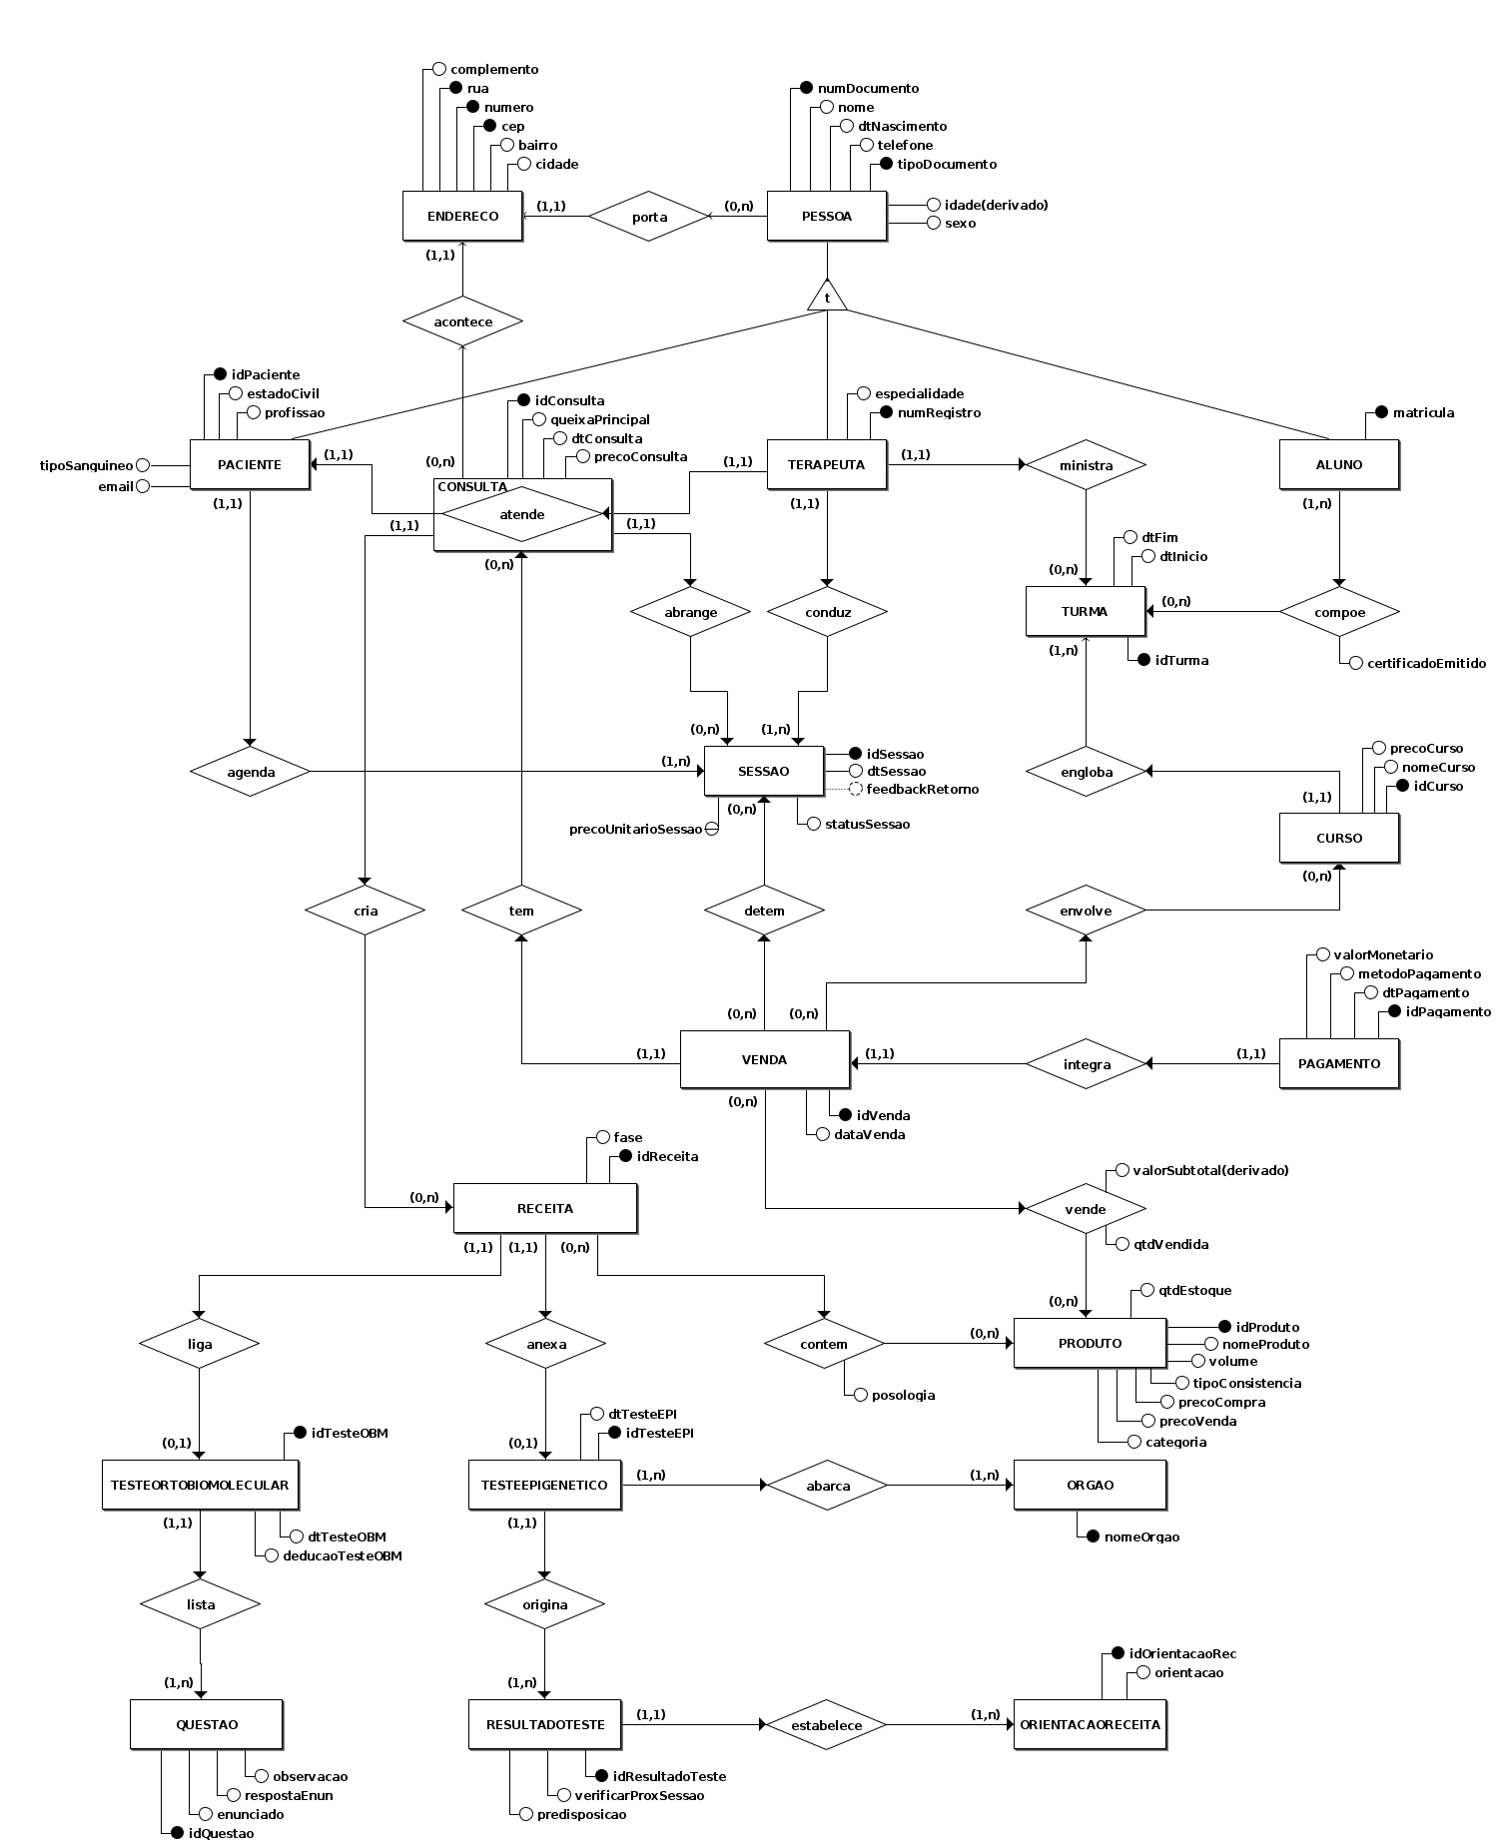

**DIAGRAMA LÓGICO DE DADOS (DLD)**

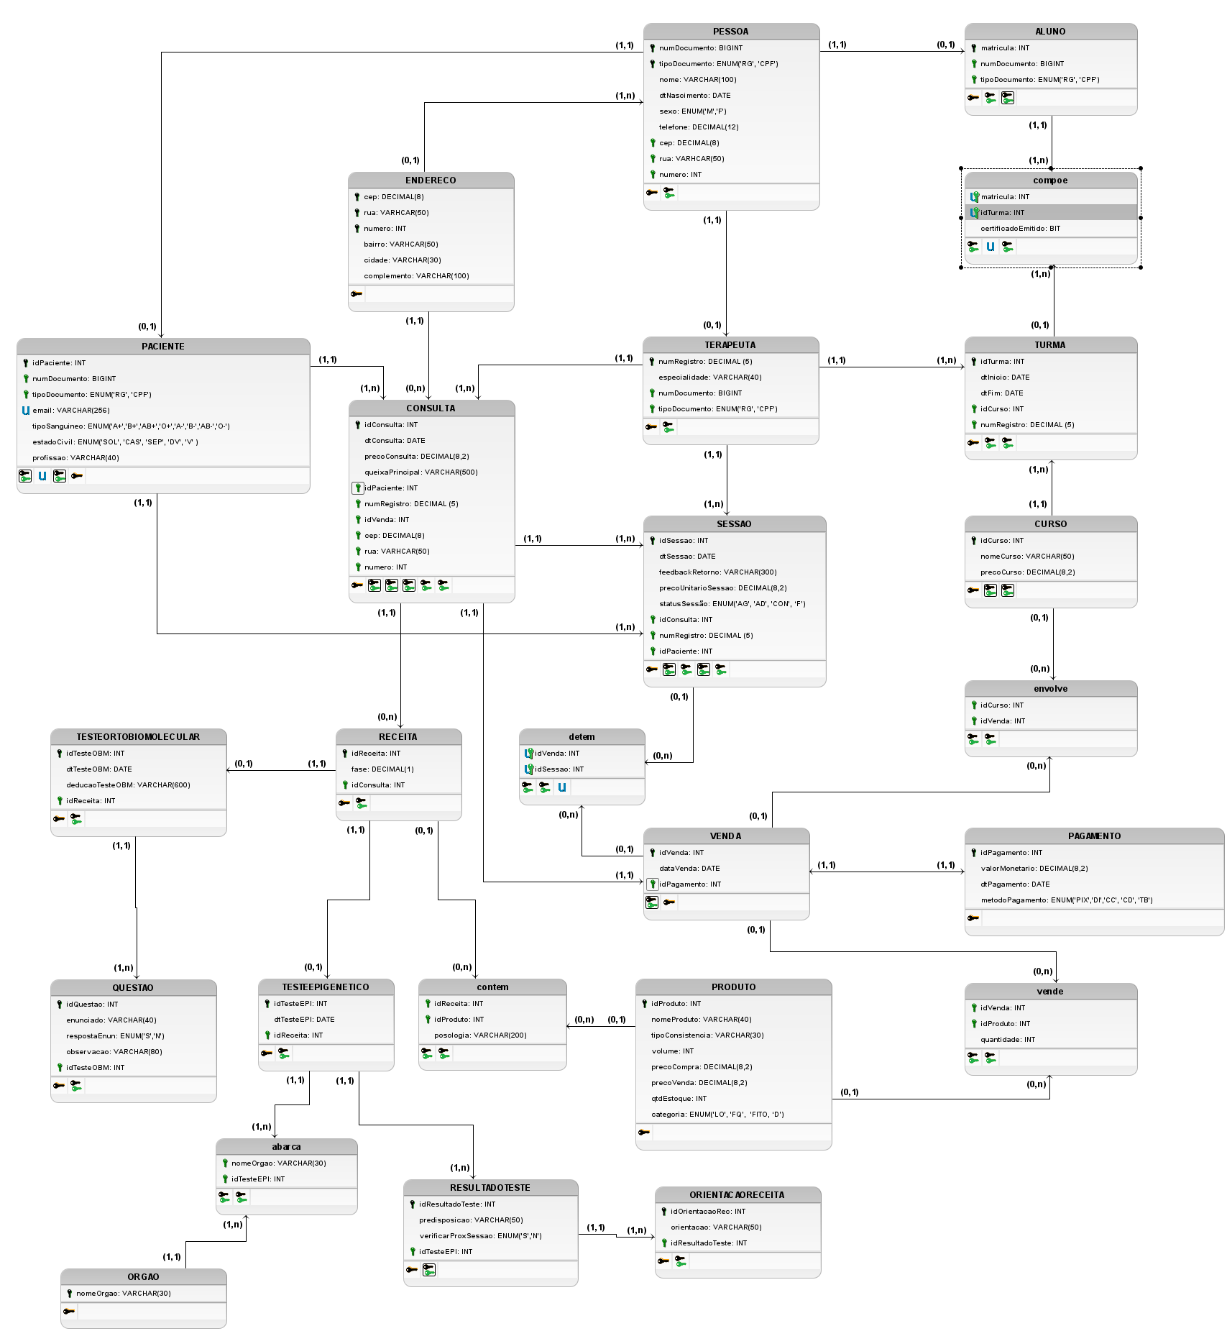

**DICIONÁRIO DE DADOS**

| **Entidade: VENDA** | | | | |
| --- | --- | --- | --- | --- |
| **Descrição:** Define os dados da venda que será cadastrada. | | | | |
| **Atributo** | **Propriedade do atributo** | **Tipo de dado** | **Tamanho** | **Descrição** |
| idVenda | chave primária obrigatório | INT | — | Número identificador da venda realizada |
| dataVenda | obrigatório | DATE | — | Data da venda realizada |
| idPagamento | chave estrangeira obrigatório | INT | — | Número identificador do pagamento de uma venda |

| **Entidade: PESSOA** | | | | |
| --- | --- | --- | --- | --- |
| **Descrição:** Guarda dados relacionados a Pessoa que está inserida no contexto do sistema no momento do seu cadastro. | | | | |
| **Atributo** | **Propriedade do atributo** | **Tipo de dado** | **Tamanho** | **Descrição** |
| numDocumento | chave primária  obrigatório | BIGINT | — | Número do documento da pessoa que foi definido pelo tipo de documento |
| tipoDocumento | chave primária  obrigatório | ENUM | ‘RG’, ‘CPF’ | Tipo de documento cadastrado, podendo este ser o CPF ou o RG da pessoa |
| nome | obrigatório | VARCHAR | 100 | Nome completo da pessoa |
| dtNascimento | obrigatório | DATE | — | Data de nascimento da pessoa |
| sexo | obrigatório | ENUM | 'M', 'F' | Gênero da pessoa, sendo  Masculino ou Feminino |
| telefone | obrigatório | DECIMAL | 12 | Dígitos do telefone com DDD |
| cep | chave estrangeira  obrigatória | DECIMAL | 8 | Número do CEP do endereço |
| rua | chave estrangeira obrigatória | VARCHAR | 50 | Rua do endereço |
| numero | chave estrangeira  obrigatória | INT | — | Número da casa ou apartamento do endereço |
| idade | derivado de dtNascimento e não está armazenado (**3FN**) | — | — | — |

| **Entidade: PACIENTE** | | | | |
| --- | --- | --- | --- | --- |
| **Descrição:** Guarda dados relacionados ao Paciente que está inserido no contexto do sistema no momento do seu cadastro. | | | | |
| **Atributo** | **Propriedade do atributo** | **Tipo de dado** | **Tamanho** | **Descrição** |
| idPaciente | chave primária  obrigatório | INT | — | Número do identificador de paciente |
| email | obrigatório único | VARCHAR | 256 | Endereço de email do paciente |
| tipoSanguineo | obrigatório | ENUM | 'A+','B+','AB+','O+','A-','B-','AB-','O-' | Tipo sanguíneo do paciente |
| estadoCivil | obrigatório | ENUM | ‘SOL’,’CAS’,’SEP’,’DV’, ‘V’ | Identificação do estado civil do paciente, podendo ser: solteiro(a), casado(a), separado(a), divorciado(a), viúvo(a) |
| profissao | obrigatório | VARCHAR | 40 | Profissão do paciente |
| numDocumento | chave estrangeira  obrigatório | BIGINT | — | Número do documento da pessoa |
| tipoDocumento | chave estrangeira  obrigatório | ENUM | ‘RG’,‘CPF’ | Tipo de documento cadastrado, podendo este ser o CPF ou o RG da pessoa |

| **Entidade: ALUNO** | | | | |
| --- | --- | --- | --- | --- |
| **Descrição:** Guarda dados relacionados aos alunos que estão inseridos no contexto do sistema. | | | | |
| **Atributo** | **Propriedade do atributo** | **Tipo de dado** | **Tamanho** | **Descrição** |
| matricula | chave primária  obrigatório | INT | — | Número de matrícula do aluno |
| numDocumento | chave estrangeira  obrigatório | BIGINT | — | Número do documento da pessoa que foi definido a quantidade de caracteres pelo tipo de documento. |
| tipoDocumento | chave estrangeira  obrigatório | ENUM | ‘RG’,‘CPF’ | Tipo de documento cadastrado, podendo este ser o CPF ou o RG da pessoa |

| **Entidade: TERAPEUTA** | | | | |
| --- | --- | --- | --- | --- |
| **Descrição:** Guarda dados relacionados ao Terapeuta que estão inseridos no contexto do sistema no momento do seu cadastro. | | | | |
| **Atributo** | **Propriedade do atributo** | **Tipo de dado** | **Tamanho** | **Descrição** |
| numRegistro | chave primária  obrigatório | DECIMAL | 5 | Número de registro nacional do terapeuta, código do documento do CRT(Conselho de Auto Regulamentação da Terapia Holística) |
| numDocumento | chave estrangeira  obrigatório | BIGINT | — | Número do documento da pessoa que foi definido a quantidade de caracteres pelo tipo de documento. |
| tipoDocumento | chave estrangeira  obrigatório | ENUM | ‘RG’,‘CPF’ | Tipo de documento cadastrado, podendo este ser o CPF ou o RG da pessoa |
| especialidade | obrigatório | VARCHAR | 40 | Área de atuação do terapeuta |

| **Entidade: PAGAMENTO** | | | | |
| --- | --- | --- | --- | --- |
| **Descrição:** Define os dados que cada Pagamento realizado deverá ter. | | | | |
| **Atributo** | **Propriedade do atributo** | **Tipo de dado** | **Tamanho** | **Descrição** |
| idPagamento | chave primária obrigatório | INT | — | Número identificador do pagamento |
| valorMonetario | obrigatório | DECIMAL | 8,2 | Valor em reais do pagamento que será/foi realizado |
| dtPagamento | obrigatório | DATE | — | Data na qual o pagamento foi aprovado e concretizado |
| metodoPagamento | obrigatório | ENUM | ‘'PIX','DI','CC', 'CD', 'TB' | Forma na qual o pagamento foi realizado, podendo ser:  PIX,Dinheiro,Cartão Crédito, Cartão Débito e Transferência bancária |

| **Entidade: TURMA** | | | | |
| --- | --- | --- | --- | --- |
| **Descrição:** Define os dados da Turma e professor Terapeuta da turma que serão cadastrados. | | | | |
| **Atributo** | **Propriedade do atributo** | **Tipo de dado** | **Tamanho** | **Descrição** |
| idTurma | chave primária obrigatório | INT | — | Número identificador da turma |
| numRegistro | chave estrangeira obrigatório | DECIMAL | 5 | Número de registro referente ao terapeuta que ministra o curso |
| idCurso | chave estrangeira obrigatório | INT | — | Número identificador do curso na qual  a turma pertence |
| dtInicio | obrigatório | DATE | — | Data de início das aulas de uma turma |
| dtFim | obrigatório | DATE | — | Data de encerramento das aulas de uma turma |

| **Entidade: CURSO** | | | | |
| --- | --- | --- | --- | --- |
| **Descrição:** Define os dados de Curso que serão cadastrados, para a formação de especialistas. | | | | |
| **Atributo** | **Propriedade do atributo** | **Tipo de dado** | **Tamanho** | **Descrição** |
| idCurso | chave primária obrigatório | INT | — | Número identificador do curso |
| nomeCurso | obrigatório | VARCHAR | 50 | Nome do curso a ser ministrado |
| precoCurso | obrigatório | DECIMAL | 8,2 | Preço em reais do curso |

| **Entidade: CONSULTA** | | | | |
| --- | --- | --- | --- | --- |
| **Descrição:** Define dados que serão cadastrados no momento da consulta. | | | | |
| **Atributo** | **Propriedade do atributo** | **Tipo de dado** | **Tamanho** | **Descrição** |
| idConsulta | chave primária  obrigatório | INT | — | Número identificador de consulta |
| dtConsulta | obrigatório | DATE | — | Data em que a consulta foi realizada |
| numRegistro | chave estrangeira  obrigatório | DECIMAL | 5 | Número identificador do terapeuta que conduziu a consulta |
| idPaciente | chave estrangeira  obrigatório | INT | — | Número identificador do paciente que foi atendido na consulta |
| precoConsulta | obrigatório | DECIMAL | 8,2 | Preço em reais da consulta com terapeuta |
| queixaPrincipal | obrigatório | VARCHAR | 500 | Descrição da queixa principal do paciente |
| idVenda | chave estrangeira  obrigatória | INT | — | Número identificador da venda de uma consulta |
| cep | chave estrangeira  obrigatória | DECIMAL | 8 | Número do CEP do endereço de onde será realizada a consulta |
| rua | chave estrangeira obrigatória | VARCHAR | 50 | Rua do endereço onde será realizada a consulta |
| numero | chave estrangeira  obrigatória | INT | — | Número da casa ou apartamento do endereço onde será realizada a consulta |

| **Entidade: SESSAO** | | | | |
| --- | --- | --- | --- | --- |
| **Descrição:** Define os dados relacionados à sessão proveniente da consulta que serão cadastrados. | | | | |
| **Atributo** | **Propriedade do atributo** | **Tipo de dado** | **Tamanho** | **Descrição** |
| idSessao | chave primária  obrigatório | INT | — | Número identificador de sessão |
| idConsulta | chave estrangeira obrigatório | INT | — | Número identificador da consulta que abrange a sessão |
| dtSessao | obrigatório | DATE | — | Data em que a sessão foi realizada |
| numRegistro | chave estrangeira  obrigatório | DECIMAL | 5 | Número identificador do terapeuta que conduziu a sessão |
| idPaciente | chave estrangeira  obrigatório | INT | — | Número identificador do paciente que foi atendido na sessão |
| precoUnitarioSessao | obrigatório | DECIMAL | 8,2 | Preço referente a cada sessão |
| feedbackRetorno | opcional | VARCHAR | 300 | Feedback de retorno referente a como o paciente está se sentindo após cada sessão |
| statusSessao | obrigatório | ENUM | 'AG’,  'AD',  'CON',  ‘F’ | Define um status para a sessão, que pode ser agendada, adiada, concluída, falta |

| **Entidade: RECEITA** | | | | |
| --- | --- | --- | --- | --- |
| **Descrição:** Define dados relacionados à receita gerada em cada consulta que serão cadastrados. | | | | |
| **Atributo** | **Propriedade do atributo** | **Tipo de dado** | **Tamanho** | **Descrição** |
| idReceita | chave primária  obrigatório | INT | — | Número identificador da receita |
| fase | obrigatório | DECIMAL | 1 | Número identificador da fase atual da receita |
| idConsulta | chave estrangeira  obrigatório | INT | — | Número identificador de consulta que gerou a receita |

| **Entidade: ORGAO** | | | | |
| --- | --- | --- | --- | --- |
| **Descrição:** Define dados relacionados aos órgãos de choque resultantes do teste epigenético que serão cadastrados. | | | | |
| **Atributo** | **Propriedade do atributo** | **Tipo de dado** | **Tamanho** | **Descrição** |
| nomeOrgao | chave primária  obrigatório | VARCHAR | 30 | Nome identificador do órgão de choque |

| **Entidade: TESTEORTOBIOMOLECULAR** | | | | |
| --- | --- | --- | --- | --- |
| **Descrição:** Define dados relacionados ao teste ortobiomolecular, que é um teste que tem objetivo de detectar a presença de metais tóxicos e/ou parasitas, baseados no princípio bioquímico. O teste é feito a partir de um questionário sobre sintomas que o paciente está sentindo, e com base nas respostas o terapeuta chega em um resultado. | | | | |
| **Atributo** | **Propriedade do atributo** | **Tipo de dado** | **Tamanho** | **Descrição** |
| idTesteOBM | chave primária  obrigatório | INT | — | Número identificador do teste ortobiomolecular |
| dtTesteOBM | obrigatório | DATE | — | Data da realização do teste ortobiomolecular |
| idReceita | chave estrangeira  obrigatório | INT | — | Número identificador da receita |
| deducaoTesteOBM | obrigatório | VARCHAR | 600 | Resultado da dedução do teste ortobiomolecular |

| **Entidade: QUESTAO** | | | | |
| --- | --- | --- | --- | --- |
| **Descrição:** Define os dados relacionados à questão do teste Ortobiomolecular que será cadastrada. | | | | |
| **Atributo** | **Propriedade do atributo** | **Tipo de dado** | **Tamanho** | **Descrição** |
| idQuestao | chave primária  obrigatório | INT | — | Número identificador da questão |
| idTesteOBM | chave estrangeira  obrigatório | INT | — | Número identificador do teste a qual a questão faz parte |
| enunciado | obrigatório | VARCHAR | 40 | Enunciado da questão |
| respostaEnun | obrigatório | ENUM | 'S' ,'N' | Resposta ao enunciado da questão, com as possibilidades de SIM ou NÃO |
| observacao | obrigatório | VARCHAR | 80 | Observação sobre a resposta do enunciado |

| **Entidade: ENDERECO** | | | | |
| --- | --- | --- | --- | --- |
| **Descrição:** Define os dados relacionados ao Endereço que serão utilizados, para serem usados em outras entidades para definir a sua localização. | | | | |
| **Atributo** | **Propriedade do atributo** | **Tipo de dado** | **Tamanho** | **Descrição** |
| cep | chave primária  obrigatório | DECIMAL | 8 | Número do CEP |
| rua | chave primária  obrigatório | VARCHAR | 50 | Nome ou número da rua |
| numero | chave primária  obrigatório | INT | — | Número do lote |
| cidade | obrigatório | VARCHAR | 30 | Nome da cidade |
| bairro | obrigatório | VARCHAR | 50 | Nome do bairro |
| complemento | opcional | VARCHAR | 100 | Informação complementar ao endereço |

| **Entidade: TESTEEPIGENETICO** | | | | |
| --- | --- | --- | --- | --- |
| **Descrição:** Define os dados relacionados ao teste epigenético que será cadastrado, esse é um teste que mostra predisposições genéticas para ser contaminado(a) por metais. Cada resultado do teste possui uma orientação atrelada. | | | | |
| **Atributo** | **Propriedade do atributo** | **Tipo de dado** | **Tamanho** | **Descrição** |
| dtTesteEPI | obrigatório | DATE | —- | Data da realização do teste epigenético |
| idTesteEPI | chave primária obrigatório | INT | — | Número identificador do teste epigenético |
| idReceita | chave estrangeira  obrigatório | INT | — | Número identificador da receita |

| **Entidade: RESULTADOTESTE** | | | | |
| --- | --- | --- | --- | --- |
| **Descrição:** Define os dados relacionados ao resultado do teste epigenético que serão cadastrados | | | | |
| **Atributo** | **Propriedade do atributo** | **Tipo de dado** | **Tamanho** | **Descrição** |
| idResultadoTeste | chave primária  obrigatório | INT | — | Número identificador do resultado do teste ortobiomolecular |
| predisposicao | obrigatório | VARCHAR | 50 | Referente a descrição da predisposição genética |
| idTesteEPI | chave estrangeira obrigatório | INT | — | Número identificador do teste epigenético |
| verificarProxSessao | obrigatório | ENUM | ('S', 'N') | Marcação referente a qual dado irá ser verificado na próxima sessão podendo a resposta ser SIM ou NÃO |

| **Entidade: ORIENTACAORECEITA** | | | | |
| --- | --- | --- | --- | --- |
| **Descrição:** Define os dados relacionados a orientação da receita que serão cadastrados. | | | | |
| **Atributo** | **Propriedade do atributo** | **Tipo de dado** | **Tamanho** | **Descrição** |
| idOrientacaoRec | chave primária  obrigatório | INT | — | Número identificador da orientação da receita |
| orientacao | obrigatório | VARCHAR | 50 | Descrição da orientação |
| idResultadoTeste | chave estrangeira  obrigatório | INT | — | Número identificador do resultado de teste que faz parte da receita |

| **Entidade: PRODUTO** | | | | |
| --- | --- | --- | --- | --- |
| **Descrição:** Define os dados do produto de um estoque que serão cadastrados. | | | | |
| **Atributo** | **Propriedade do atributo** | **Tipo de dado** | **Tamanho** | **Descrição** |
| idProduto | chave primária obrigatório | INT | — | Número identificador do produto |
| nomeProduto | obrigatório | VARCHAR | 40 | Nome do produto |
| tipoConsistencia | opcional | VARCHAR | 30 | Descrição da consistência do produto |
| volume | opcional | INT | — | Tamanho do volume do produto |
| precoCompra | obrigatório | DECIMAL | 8,2 | Preço de compra do produto |
| precoVenda | obrigatório | DECIMAL | 8,2 | Preço de venda do produto |
| qtdEstoque | obrigatório | INT | — | Quantidade em estoque de um produto |
| categoria | obrigatório | ENUM | 'LO', 'FQ’, 'FITO, ‘D’ | Categoria de um produto, podendo ser:  Linha Orgânica, Floral Quântico,  Fitoterápico, Diversos |

| **Relacionamento: envolve** | | | | |
| --- | --- | --- | --- | --- |
| **Descrição:** Define relacionamento entre CURSO e VENDA com cardinalidade: **n:m**. | | | | |
| **Atributo** | **Propriedade do atributo** | **Tipo de dado** | **Tamanho** | **Descrição** |
| idCurso | chave estrangeira obrigatório | INT | — | Número identificador do curso |
| idVenda | chave estrangeira obrigatório | iNT | — | Número identificador da venda |

| **Relacionamento: abarca** | | | | |
| --- | --- | --- | --- | --- |
| **Descrição:** Define relacionamento entre ORGAO E TESTEEPIGENETICO com cardinalidade: **n:m**. | | | | |
| **Atributo** | **Propriedade do atributo** | **Tipo de dado** | **Tamanho** | **Descrição** |
| nomeOrgao | chave estrangeira obrigatório | VARCHAR | 30 | nome do órgão de choque |
| idTesteEPI | chave estrangeira obrigatório | INT | — | Número identificador de teste epigenético |

| **Relacionamento: contem** | | | | |
| --- | --- | --- | --- | --- |
| **Descrição:** Define relacionamento entre RECEITA e PRODUTO com cardinalidade: **n:m**. | | | | |
| **Atributo** | **Propriedade do atributo** | **Tipo de dado** | **Tamanho** | **Descrição** |
| idReceita | chave estrangeira obrigatório | INT | — | Número identificador da receita |
| idProduto | chave estrangeira obrigatório | INT | — | Número identificador do produto |
| posologia | opcional | VARCHAR | 200 | A frequência na qual o produto deve ser utilizado |

| **Relacionamento: vende** | | | | |
| --- | --- | --- | --- | --- |
| **Descrição:** Define o relacionamento entre PRODUTO e VENDA com cardinalidade: **n:m**. | | | | |
| **Atributo** | **Propriedade do atributo** | **Tipo de dado** | **Tamanho** | **Descrição** |
| idProduto | chave estrangeira obrigatório | INT | — | Número identificador do produto |
| idVenda | chave estrangeira obrigatório | INT | — | Número identificador da venda realizada |
| quantidade | obrigatório | INT | — | Quantidade vendida de um produto |

| **relacionamento: detem** | | | | |
| --- | --- | --- | --- | --- |
| **Descrição:** Define o relacionamento entre SESSAO e VENDA com cardinalidade: **n:m**. | | | | |
| **Atributo** | **Propriedade do atributo** | **Tipo de dado** | **Tamanho** | **Descrição** |
| idSessao | chave estrangeira  obrigatório  único | INT | — | Número identificador da sessão |
| idVenda | chave estrangeira  obrigatório  único | INT | — | Número identificador da venda |

| **relacionamento: compoe** | | | | |
| --- | --- | --- | --- | --- |
| **Descrição:** Define o relacionamento entre TURMA e ALUNO com cardinalidade: **n:m**. | | | | |
| **Atributo** | **Propriedade do atributo** | **Tipo de dado** | **Tamanho** | **Descrição** |
| matricula | chave estrangeira  obrigatório  único | INT | — | Número identificador da sessão |
| idTurma | chave estrangeira  obrigatório  único | INT | — | Número identificador da venda |
| certificadoEmitido | obrigatório | BIT | — | Mostra se o certificado foi emitido, sendo verdadeiro ou falso |

| **CONTROLE DE ACESSO** | |
| --- | --- |
| **Descrição:** Informações sobre os privilégios de cada papel de usuário criado. | |
| **Nome do papel** | **Descrição** |
| administrador | Papel que possui acesso total ao banco, é o responsável por administrar o banco e verificar qualquer tipo de alteração feita. |
| terapeuta | Para este papel é garantido o privilégio de poder ver os dados das tabelas ALUNO, TURMA, CURSO, TERAPEUTA, CONSULTA, RECEITA, TESTEEPIGENETICO, TESTEORTOBIOMOLECULAR, ORGAO, QUESTAO, PACIENTE, RESULTADOTESTE, ENDERECO, PESSOA, SESSAO, ORIENTACAORECEITA, contem e compoe, de alterar dados todas as tabelas citadas exceto as tabelas RESULTADOTESTE, o papel pode também inserir dados em todas as tabelas com a exceção da tabela pertence, e por fim o papel pode apagar dados apenas das tabelas TURMA, CURSO, ORGAO e QUESTAO. |
| vendedor | Para este papel é garantido o privilégio de poder ver os dados das tabelas PRODUTO, VENDA, PAGAMENTO e vende, de alterar dados da tabela PRODUTO, e por fim o papel pode também inserir dados em nas tabelas PRODUTO, VENDA, PAGAMENTO e vende. |
| gerenteVenda | Para este papel é garantido todos os privilégios de vendedor com o acréscimo dos seguintes privilégios, poder alterar e apagar dados nas tabelas VENDA, PRODUTO, PAGAMENTO e vende. |

| **CONTROLE DE ACESSO** | |
| --- | --- |
| **Descrição:** Informações sobre cada usuário criado no projeto e seu respectivo papel. | |
| **Nome do usuário** | **Descrição** |
| Rogerio | administrador |
| Antonia | administrador |
| Bruno | administrador |
| Maria | vendedor |
| Jose | vendedor |
| Lucas | vendedor |
| Suzana | gerenteVenda |
| Mirna | gerenteVenda |
| Julia | gerenteVenda |
| Carlos | terapeuta |
| Laura | terapeuta |
| Gabriel | terapeuta |